#športajmoinberimo: kaj brati, da diši po športu?
Pogum. Lahko odloča o rezultatu na tekmi, o življenju in o tem, da včasih nečemu rečemo »ne«.
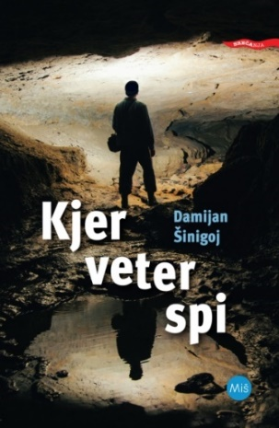
Za mladino in odrasle
Mladinski roman Damijana Šinigoja Kjer veter spi priporoča Claudia Rabuza, mama in športna pedagoginja na OŠ Hruševec. »Roman vase posrka odraslega, ne le najstnika. Z njim se učimo ter spoznavamo jamarstvo in reševanje iz jam. Dogodki v jami in opisi so zelo preprečljivi, realistični, z lahkoto se vživiš v dogajanje. Roman izriše razvoj prijateljstva in odnosov, skrb za varnost ter odgovornost za skupnost. V otroštvu je bila tudi pri nas doma prisotna ta navada z zapisom na listek, kam smo šli in kdaj se vrnemo. Tema za razpravo. Zakaj? Zakaj bi pisali listke? Čemu? Koga bi skrbelo, če se ob dogovorjenem času ne vrnemo? Se lahko zgodi kaj nepredvidljivega? Kaj pomeni skrb za sočloveka? Zakaj starše skrbi za otroke? Ali ste že bili v jami? Ali si lahko predstavljate opise o ozkih rovih, plazenje po trebuhu, centimeter za centimetrom ...? Kaj, če se zataknete? Panika? Kako ostati miren in razmišljati s trezno glavo? Knjiga je lahko izhodišče za številne razprave, obogati dneve dejavnosti ali projektno delo. Kratka poglavja so primerna za branje tudi pri pouku ali šoli v naravi. Roman ponuja tudi možnosti za številne medpredmetne povezave«
- Roman je izšel pri založbi Miš (2020)
- Člani splošnih knjižnic si lahko knjigo izposodijo v naslednjih knjižnicah: https://plus.si.cobiss.net/opac7/bib/303741696.
- Dostopna je tudi e-knjiga: https://plus.si.cobiss.net/opac7/bib/14366979
- Kupimo jo lahko v spletni trgovini: https://www.miszalozba.com/knjige/kjer-veter-spi/
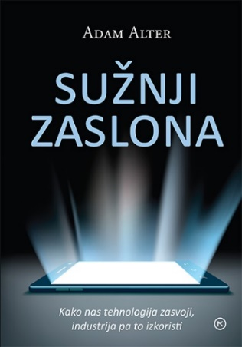
Knjiga Sužnji zaslona Adama Alterja, ki ima zgovoren podnaslov: kako nas tehnologija zasvoji in v krempljih drži industrija, je obširno čtivo, polno primerov in dejstev podkrepljenih z viri iz strokovnih raziskav. »Ko sem se prebijal skozi dobrih 400 strani, sem se večkrat zdrznil – čeprav sploh nikoli nisem igral računalniških iger, se pravzaprav sam prepoznam med tistimi, ki nas tehnologija nevede, a vztrajno in brezkompromisno zasvaja! Avtor niza eno za drugo oblike zasvojenosti, ustroj naše zavesti in podzavesti pa se sploh ne upira, saj nam zasloni do neke mere nudijo ugodje in lajšajo življenje. Ne osredotoča se le na skrajne primere, na primer tiste, ki osem ur na dan igrajo računalniške igre, ko se vsi strinjamo, da gre za zasvojenost, ki jo je treba zdraviti. Predstavi široko paleto uporabnih aplikacij, socialnih omrežij, spletnega nakupovanja, digitalnega bančništva itd., ki spreminjajo naš način življenja in brez njih sploh ne moremo več.
Kje je meja med koristnostjo in zasvojenostjo? Odgovora, ki bi veljal za vsakega posameznika, pravzaprav ni. Avtor nam v tretjem delu predstavi morebitno prihodnost in ponudi nekaj orodij za lastni beg od zaslonov, vendar se bojim, da pobeg ni več možen in bo življenje prihodnjih generacij z novimi tehnologijami nepredstavljivo in nepovratno drugačno od mojega. Nisem optimist. V času pandemije nas celo spodbujajo, naj delamo od doma, naj omejimo socialne stike, otroci se šolajo prek zooma ...

Postajamo vedno bolj odvisni od zaslonov in novih tehnologij. 'Sužnji zaslona', kot nas imenuje Adam Alter, bomo postali vsi, le da se nam bo to zdelo samoumevno.« Rajmond Debevec, olimpijski prvak
- Knjiga je izšla pri založbi Mladinska knjiga (2019).
- Člani splošnih knjižnic si jo lahko izposodijo v naslednjih knjižnicah: https://plus.si.cobiss.net/opac7/bib/300893696
- Knjigo lahko kupimo: https://www.emka.si/webapp/wcs/stores/servlet/sl/emkasi/su%C5%BEnji-zaslona-p-9789610155003

Za otroke
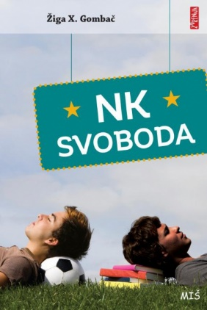
Nogomet je svet čustev. Kako močno posega v navidezno urejeno življenje mladega junaka iz Slovenije in kako rešuje kaotičen svet mladega junaka na begu iz domovine, nam zariše roman NK Svoboda, ki ga je napisal Žiga X. Gombač. Knjigo je za šibanje bralnošportnih navdihov prebrala Polona Klopčič, športna pedagoginja na OŠ Jožeta Krajca, Rakek. »Knjiga, za katero si med branjem nisem želela, da se konča. Želim si njeno nadaljevanje. Pripovedovanje in zapisovanje občutkov obeh mladih junakov me je kot mamo in učiteljico opomnilo, kako zelo pomembni smo odrasli kot vzor mladim. Branje knjige je ponovno priklicalo vse tiste novinarske prispevke o ljudeh, ki jih rešujejo iz morja ali obale. O prispevkih Boštjana Anžina in Boštjana Videmška, podprtih z zelo nazornim video gradivom, ko so mi solze vedno znova zapolnile oči. Popeljala me je v čas, ko smo zbirali pomoč za begunski center na Vrhniki, ko so na eni strani protestirali ljudje proti temu centru, si izmišljali zgodbe o tem, kako begunci ogrožajo otroke v bližnjem vrtcu in šoli, na drugi strani pa so dobri ljudje zbrali ogromno pomoči, pomagali v centru in od nikogar nisem slišala ene besede čez nikomur, ki je moral zbežati iz domovine, ker je moral in ko me je takrat petletni sin vprašal, ali begunci prihajajo iz Begunj ...« NK Svoboda je napeta zgodba o begu pred vojno, o (ne)odgovornih odraslih, povezovalni moči športa in predvsem o prijateljstvu in človečnosti.
- Knjiga je izšli pri založbi MIŠ (2016).
- Člani splošnih knjižnic si jo lahko izposodijo v naslednjih knjižnicah: https://plus.si.cobiss.net/opac7/bib/285668864
- Na voljo je tudi e-knjiga: https://plus.si.cobiss.net/opac7/bib/25581571
- Knjiga je razprodana.
Pripravili: dr. Sabina Fras Popović, Center za spodbujanje bralne pismenosti, Mariborska knjižnica, in Nives Markun Puhan, Zavod RS za šolstvo

#športajmoinberimo je program, ki ga vodi Center za spodbujanje bralne pismenost Mariborske knjižnice v sodelovanju z Olimpijskim komitejem Slovenije – združenjem športnih zvez, Ministrstvom za kulturo, Ministrstvom za izobraževanje, znanost in šport, Zavodom RS za šolstvo, Javno agencijo za knjigo RS, Mestno knjižnico Ljubljana, Pionirsko – centrom za mladinsko književnost in knjižničarstvo, Združenjem splošnih knjižnic, revijo BUKLA ter projektoma Kulturni bazar in Nacionalni mesec skupnega branja. Fotografije naslovnic knjig so povzete s spletnih strani založb.

